Tuần 24( 22 /02 đến 27/02/2021  Tiết: 42 | Bài 37:  VẼ VÀ PHÂN TÍCH BIỂU ĐỒ VỀ TÌNH HÌNH SẢN XUẤT CỦA NGÀNH THỦY SẢN Ở ĐỒNG BẰNG SÔNG CỬU LONG. | Ngày soạn: 21/02/2021  Ngày dạy: 24,25,26/02/2021

A.NỘI DUNG BÀI HỌC:

Bài tập 1 : Xử lí số liệu – vẽ biểu đồ hình cột đôi
Sản lượng | ĐB SCL | ĐB S.HỒNG | CẢ NƯỚC
Cá biển khai thác | 41,5 | 4,6 | 100%
Cá nuôi | 58,4 | 22,8 | 100%
Tôm nuôi | 76,7 | 3,9 | 100%

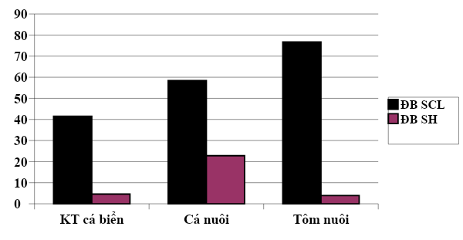
Biểu đồ thể hiện tình hình sản xuất thủy sản ở ĐB SCL, ĐB SH năm 2002.
Nhận xét : ĐB SCL vượt xa ĐB SH về sản lượng khai thác và nuôi trồng thủy sản. ĐB SCL là vùng sản xuất thủy sản lớn nhất nước với tỉ trọng sản lượng các ngành rất cao.
Bài tập 2 :
1. Những thế mạnh để phát triển ngành thủy sản ở ĐB SCL :
a. Điều kiện tự nhiên :
- Diện tích vùng nước trên cạn và trên biển lớn.
- Nguồn cá tôm dồi dào: Nước ngot, nước mặn, nước lợ.
- Các bãi tôm, bãi cá trên biển rộng lớn.
- Khí hậu ít biến động.
b. Nguồn lao động ( ĐKXH ) :
- Dồi dào, có kinh nghiệm, tay nghề thích ứng linh hoạt với nền kinh tế thị trường, năng động, nhạy cảm trong sản xuất và kinh doanh.
- ĐB SCL có nhiều cơ sở chế biến thủy sản.
- Có thị trường tiêu thụ rộng lớn : Các nước trong khu vực EU, Nhật, Bắc Mĩ.
2. Thế mạnh trong nghề nuôi tôm xuất khẩu ở ĐB SCL :
- Diện tích vùng nước rộng lớn nhất là ở bán đảo Cà Mau.
- Nuôi tôm đem lại nguồn thu nhập lớn.
- Thị trường rộng lớn : EU, Nhật Bản, Bắc Mĩ
- Thuận lợi về ĐKTN, ĐKXH, cơ sở chế biến
3. Khó khăn trong phát triển thủy sản ở đồng bằng SCL :
- Mạng lưới giao thông kém, đầu tư cho đánh bắt xa bờ còn ít.
- Công nghiệp chế biến chưa phát triển mạnh, chưa chủ động được nguồn giống an toàn, năng suất xuất lượng chưa cao.
- Sự cạnh tranh trên thị trường, đặc biết là thị trường nước ngoài.
B. CÂU HỎI:
Học sinh vận dụng bảng số liệu bài tập 1 vễ biểu đồ tròn thể hiện cá biển khai thác của vùng đồng bằng sông cửu long và đồng bằng so với cả nước
HỌC SINH LƯU Ý:
- Học I bài 31
- Các câu hỏi vận dụng và bài tập cô đã cho ở tuần 19,20,21
- Học bài I bài 35

Rút kinh nghiệm :
---------------------------------------------------------------------------------------------------
------------------------------------------------------------------------------------------------
Duyệt, ngày tháng năm 2021  Hiệu trưởng | Duyệt, ngày tháng Năm 2021  Tổ trưởng

